新思路官网需求分析文档

目录
1、前言 3
1.1背景简介 3
1.2开发环境 3
1.3实施计划 3
2、需求分析阶段 4
2.1综合描述 4
2.1.1官网的功能 4
2.1.2项目分工 5
2.1.3设计和实现上的限制 5
2.2外部接口需求 5
2.2.1用户界面 5
2.2.2硬件接口 5
2.2.3软件接口 5
2.3系统功能需求 6
2.3.1系统功能 6
2.3.2系统说明 8
2.4其它待解决问题 8
3、设计阶段 8
3.1概要设计 8
3.1.1设计目标 8
3.1.2数据库设计 9
3.2详细设计 12
3.2.1系统界面设计 12
3.2.2接口设计 12

1、前言

1.1背景简介
为了NewThread团队发展需要，锻炼实验室各小组同学间配合和相应技术实际应用能力，以及响应帖老师每两年更新一次官网号召，特地在此重新把新思路官网改版更新一次，力争比目前官网页面显得高大上，性能更优，操作更人性化。
改版注意事项：不得删除官网原有记录信息，并且注重收集最近团队新闻动态，并及时上传到改版官网页面。

1.2开发环境
官网采用B/S(Browser/Server，浏览器/服务器模式)架构模式三层结构，它的运行环境分网页端、应用服务器端和数据库服务器端三部分。
以下是系统的软件环境。
（1）网页端
前端开发工具：webstorm
操作系统：Windows2007 或更新版本
（2）应用服务器端
开发工具：IntelliJ IDEA
采用架构：Mybatis、Spring、SpringMVC
操作系统：Linux或者Windows2007及更新版本
应用服务器：Tomcat 6.0或更新版本
（3）数据库服务器端
开发工具：PowerDesigner16.5
操作系统：Windows2007或更新版本
数据库系统：MySQL5.6或更新版本

1.3实施计划
具体完成时间段： 2016-09-25—2016-10-25
详细计划：
（1）2016-09-25—2016-09-30：完成官网需求分析文档编写，以及数据库设计
（2）2016-10-01—2016-10-15：完成官网前端页面设计以及页面代码编写，完成主要功能接口代码编写
（3）2016-10-16—2016-10-25：完成官网改版发布，以及相关功能测试和模块整合
（4）2016-10-26—2016-11-05：官网验收，完善不足

2、需求分析阶段

2.1综合描述

2.1.1官网的功能
新思路官网主要用于对外宣传团队，具体包括以下六点：团队发展简介、团队组成架构、团队新闻动态、团队荣誉成果、团队合作伙伴以及关于我们团队。以上六点作为一级目录用于在官网首页展示，具体相关细致事物在二级目录及二级以上目录中展示。下面图一所示为官网系统功能划分图：

新版本:
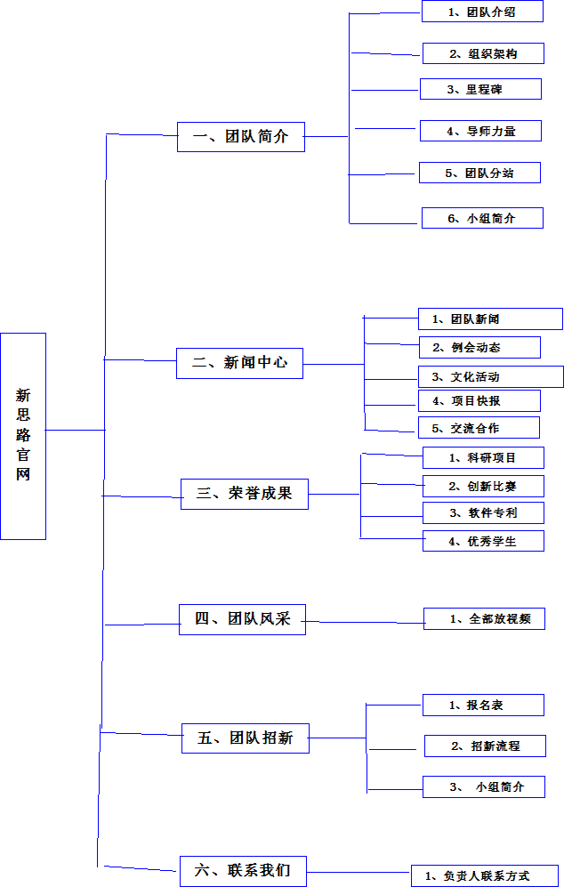
旧版本:
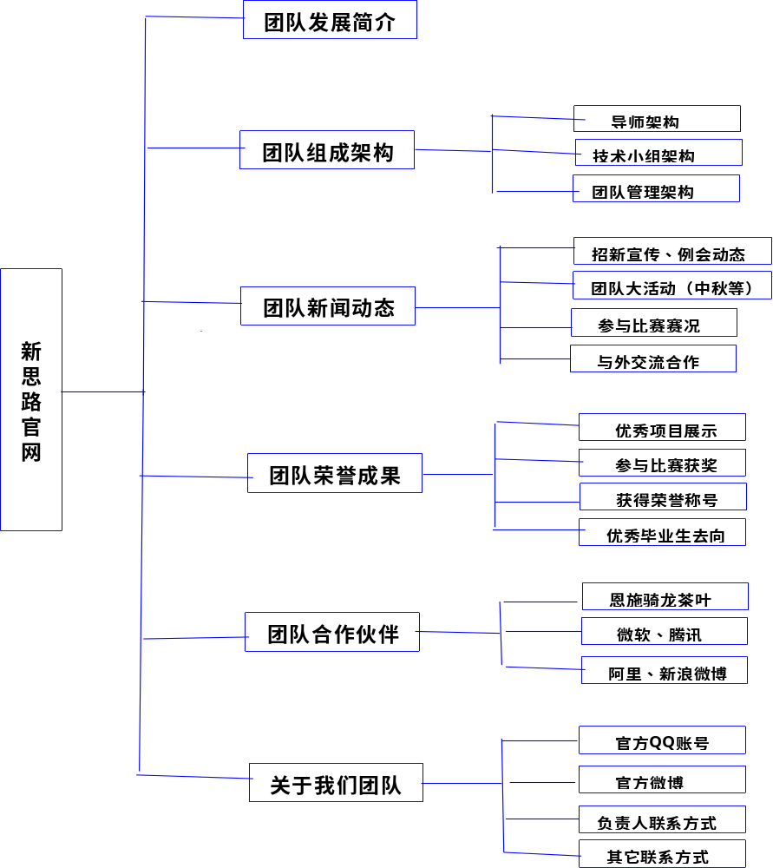
图一：新思路官网系统功能划分图

2.1.2项目分工
- 开发人员：网页端（FeWeb组赵映辉带头负责）、应用服务器端（JavaEE组黄平财带头负责）、数据库服务器端（DB组柳真带头负责）
- 项目经理：田曌华、黎灿德
- 测试人员：周俊江、罗鲣
- 文档编写入员：柳真

2.1.3设计和实现上的限制
可能限制包括以下内容：
- 本系统的功能主要用于介绍新思路团队，需要团队成员及时更新动态信息
- 由于制定时间问题，不能够完全实现预期所有功能，但能够确保实现系统核心功能
- 系统某些功能设计可能存在不符合预期高大上的要求，后期会进行整改

2.2外部接口需求

2.2.1用户界面
等待设计（预计最晚时间到2016-10-07完成）

2.2.2硬件接口
目前未涉及到硬件

2.2.3软件接口
- 操作系统：Linux或Windows系统
- 网络协议：HTTP1.1
- 服务端JVM版本：1.7
- 服务端数据库版本：Mysql 5.6

2.3系统功能需求

2.3.1系统功能
1、系统用例图
下图二所示为游客打开官网进行操作的用例图，具体如下所示：
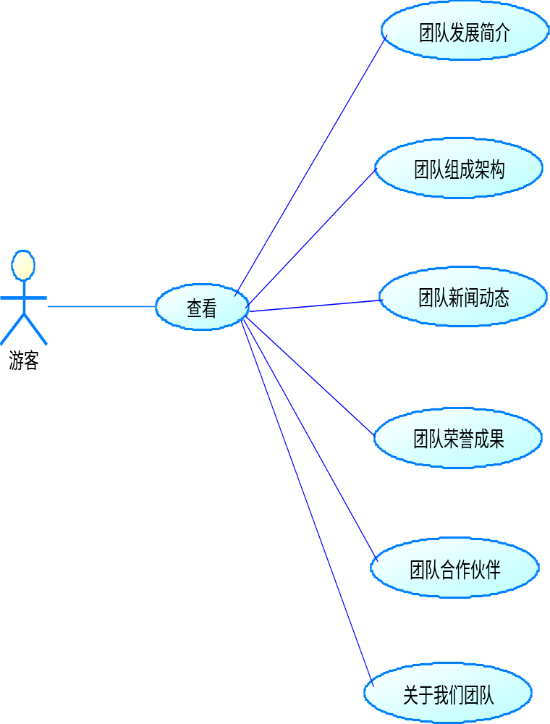
图二：游客查看官网用例图

下图三所示为后台管理员和系统管理员相关操作用例图，具体如下所示：
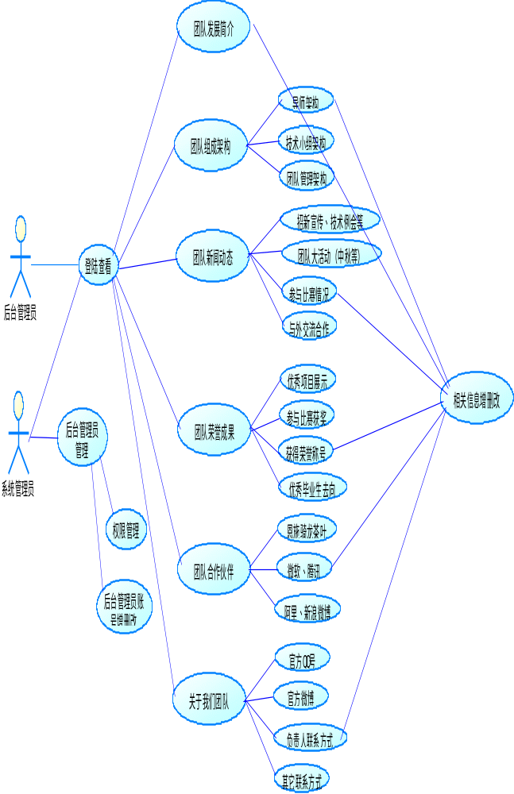
图三：管理员相关操作用例图
2、系统功能设计
游客功能：查看浏览官网各项已发布信息。
后台管理员功能：发布、修改、删除官网上相关信息。
系统管理员功能：赋予后台管理员权限、管理后台管理员账户、系统性能维护。

2.3.2系统说明
1、易用性
本项目主要用于新思路团队宣传，其次也是展示团队技术小组成员开发实力，所以我们的系统设计的首要原则是易用性，即要求突出核心功能，完美展示新思路团队相关信息，易于后台管理员使用。
2、可拓展性
本项目将有良好的可拓展性。不同的磁贴代替不同的功能模块，我们在设计时将遵循设计模式的基本原则，提高项目的可扩展性。
3、可修改性
系统将有良好的可修改性，目前相关功能模块只是当前的一个初步想法，采用前后端分离的方案，方便后续前端页面模块的修改。系统的应用逻辑，功能规则可以方便的进行修改，从而使得系统可以快速的适应功能的转变，并快速将改变的需求映射到实际的系统中去，缩短了满足新功能的响应时间，间接提高了组织效率，方便后续功能开发和完善。

2.4其它待解决问题
暂无

3、设计阶段

3.1概要设计

3.1.1设计目标
本系统是根据新思路团队日常宣传的实际需求来开发的，能够实现对新思路团队发展、管理和相关荣誉等信息的宣传，通过本系统可以达到以下目标：
（1）系统运行稳定，安全可靠；
（2）界面设计美观，人机交互界面友好；
（3）信息发布和查询灵活、方便、快捷、准确，数据存储安全可靠；
（4）易于后台管理员发布最新团队动态；

3.1.2数据库设计
1、概念结构设计
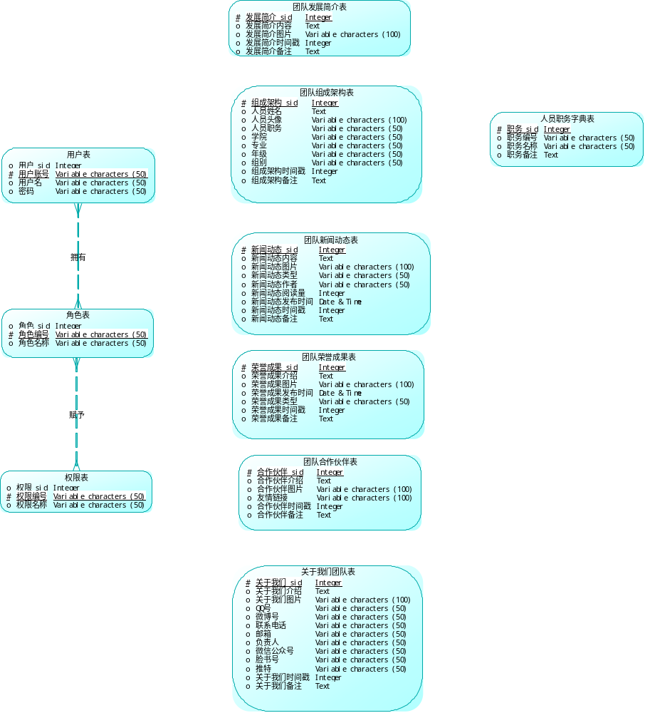

2、逻辑结构设计

实体表：
用户（用户_sid，用户账号，用户名，密码）
角色（角色_sid，角色编号，角色名称）
权限（权限_sid，权限编号，权限名称）
团队发展简介（发展简介_sid，发展简介内容，发展简介图片，发展简介时间戳，发展简介备注）
团队组成架构（组成架构_sid，人员姓名，人员图像，人员职务，学院，年级，专业，组别，组成架构时间戳，组成架构备注）
人员职务字典表（职务_sid，职务编号，职务名称，职务备注）
团队新闻动态（新闻动态_sid，新闻动态内容，新闻动态图片，新闻动态类型，新闻动态阅读量，新闻动态作者，新闻动态发布时间，新闻动态时间戳，新闻动态备注）
团队荣誉成果（荣誉成果_sid，荣誉成果内容，荣誉成果图片，荣誉成果发布时间荣誉成果类型，荣誉成果时间戳，荣誉成果备注）
团队合作伙伴（合作伙伴_sid，合作伙伴内容，合作伙伴图片，合作伙伴时间戳，合作伙伴友情链接，合作伙伴备注）
关于我们团队（关于我们_sid，关于我们内容，关于我们图片，QQ号，微信公众号，微博号，脸书号，推特号，联系电话，负责人，邮箱，关于我们时间戳，关于我们备注）

逻辑表：
用户角色（用户账号，角色编号）
角色权限（角色编号，权限编号）

备注：上面标记未红色字体的主键属性。

3、物理结构设计
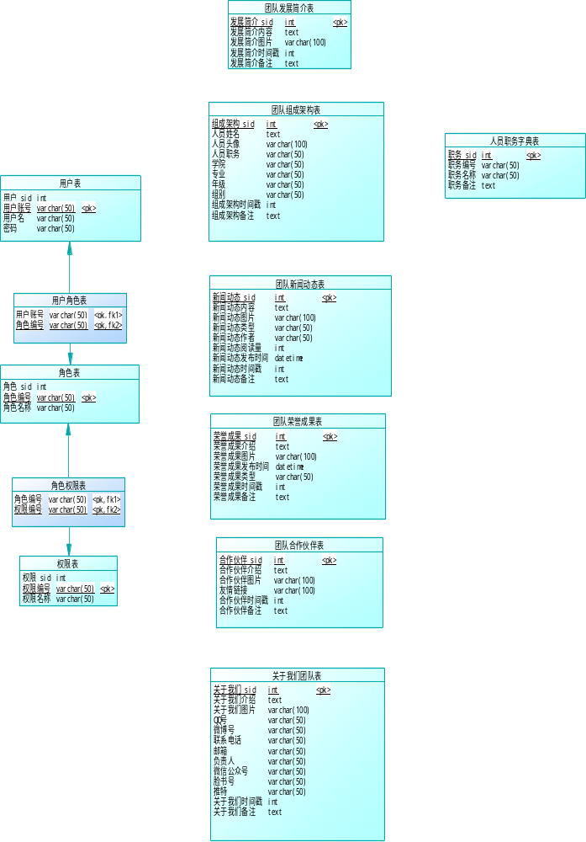

3.2详细设计

3.2.1系统界面设计

3.2.2接口设计

